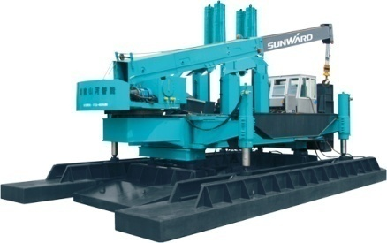

**Общество с ограниченной ответственностью «Эдельвейс»**

**(ООО «Эдельвейс»)**

**________________________________________________________**

**197022, Россия, г. Санкт-Петербург, ул. Чапыгина, д. 6, корпус П, офис 406.**

**ОГРН 1127847603520ИНН 7802806493 / КПП 781301001**

**ОКАТО 40265562000 / ОКПО 27405044**

**Банковские реквизиты:**

**р/сч. № 4070 2810 5220 2000 0967 в Филиале «Санкт-Петербургская дирекция ОАО «УРАЛСИБ» , г. Санкт-Петербург**

**к/сч. № 3010 1810 8000 0000 0706 БИК 044 030 706**

**ПРОДАЖА НОВОЙ СВУ С ГРУЗАМИ !**

**Гидравлическая сваевдавливающая установка (копер) Sunward ZYJ260BJ,** 2017 г.в.



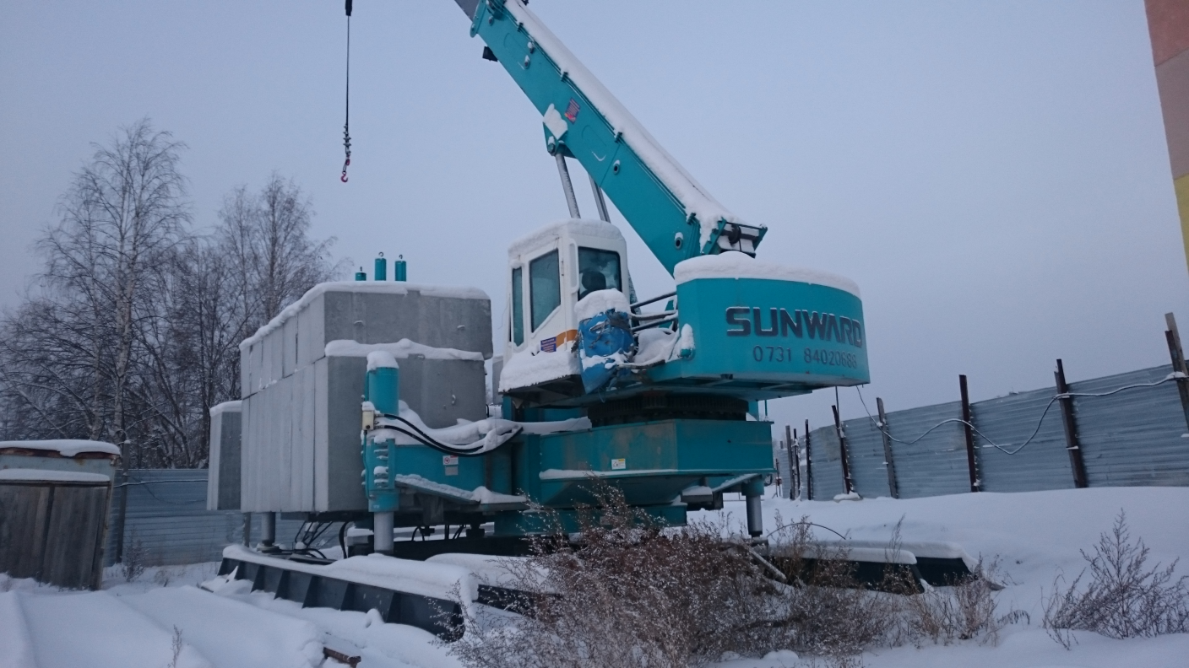

|  |  |
| --- | --- |
| **Технические характеристики Sunward ZYJ260BJ** Тип СВУ | **SUNWARD ZYJ260BJ** |
| Номинальное давление при забивании свай: | 2600 KN. |
| Номинальное давление гидравлического масла: | 24.5 МПа. |
| Скорость забивания свай, быстрый режим: | 8.1 м./мин. |
| Скорость забивания свай, обычный режим: | 1.6 м./мин. |
| Скорость забивания свай, медленный режим: | 0.9 м./мин. |
| Шаг перемещения продольный: | 3.0 м. |
| Шаг перемещения горизонтальный: | 0.6 м. |
| Угол повороты машины: | 8 градусов. |
| Длина применяемой сваи | 14 м |
| Размеры квадратной сваи: | 300 - 600 мм. |
| Размеры круглой сваи: | 600 мм. |
| Грузоподъемность крана: | (QY12C) 12 т. |
| Суммарная мощность: | 60 кВт. |
| Размеры - длина: | 10 000 мм. |
| Размеры - ширина: | 6200 мм. |
| Размеры - высота при транспортировке: | 3120 мм. |
| Собственный вес машины: | 100 т. |
| Полная масса с противовесами | 260 т. |

Стандартная комплектация：

Три сменных наборазажимных коробок для различных свай (квадратная или круглая)

Электрический кабель 100 м.

ЗИП Набор инструментов.

Комплект документов включает:

Грузовая таможенная декларация (ГТД)

Инструкция по эксплуатации на Русском языке.

Сертификат

Сервисную книжку

*Доставка во все регионы РФ! Гарантия! Лизинг! Шеф-монтаж!*

***СТОИМОСТЬ: 11 850 000 рублей*** *с НДС*

**______________________________________________________________________________________________________________**

**Тел.: +7 (981) 787 0 877 +7 (911) 280 77 03 e-mail:** [**eedelvejs@bk.ru**](mailto:eedelvejs@bk.ru)

[**www.tehnikavarendu.ru**](http://www.tehnikavarendu.ru)